 | 

Смотрите на телеканале «ТОЧКА.РФ»c 11 мая по 17 мая
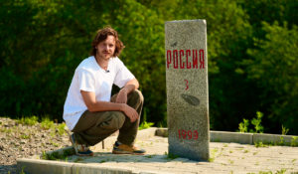Горизонт приключений. ПриморьеВ седьмом сезоне документального сериала о путешествиях по России – «Горизонт приключений. Приморье» – актер и каскадёр Стас Румянцев отправился в Приморский край.Регион расположен вдоль береговой линии: Владивосток с его набережными, сопками, музеями и уникальной кухней, Владивостокская крепость – главная морская цитадель Дальнего Востока, острова Русский, Шкота, архипелаг Римского-Корсакова. Серфинг, сплавы, снорклинг, катера, рыбалка, необычные лодки-драконы и другие активности на воде являются неизменными спутниками жизни у моря, а значит и частью проекта.Маршрут съемок пролегал по всему региону и охватил максимальное количество локаций. Увидеть всю красоту приморского ландшафта помогут панорамные съемки. Новый сезон изобилует путешествиями по воздуху: это и полет на воздушном шаре, и захватывающая экскурсия на вертолете.«Горизонт приключений. Приморье» – это не только квинтэссенция новых активных, семейных и гастрономических маршрутов. Это еще и нетривиальное погружение в историю и в русскую литературу.
Смотрите в эфире:11 мая в 00:00, 00:25, 00:55, 09:55, 10:25, 10:55, 11:2512 мая в 00:00, 00:25, 00:55, 10:00, 10:35, 11:00, 11:3013 мая в 00:00, 00:25, 00:55, 10:00, 10:30, 10:55, 11:2514 мая в 00:00, 00:25, 00:55, 10:00, 10:30, 10:55, 11:2515 мая в 09:55, 10:25, 10:50, 11:2016 мая в 11:55, 12:25, 12:55, 13:2517 мая в 12:00, 12:30, 13:00, 13:30
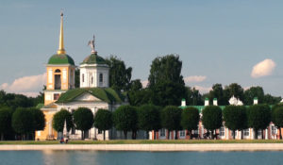ДНК РоссииДНК России - цикл программ патриотического содержания, направленный на борьбу с фальсификацией истории, популяризацию культурного наследия и традиционных ценностей нашей Родины - России.
Смотрите в эфире:Неформальные символы - единство в многообразии: 11 мая в 01:25, 16 мая в 04:25Русская культура: 11 мая в 01:55, 12 мая в 01:20, 16 мая в 04:55, 17 мая в 04:20Русский космизм. Крылатое человечество: 12 мая в 01:55, 13 мая в 01:20, 17 мая в 04:50Символы России: 13 мая в 01:55Созидание: творчество и развитие в русской истории: 14 мая в 01:55Уникальность России: 15 мая в 01:50
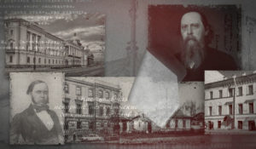Книжные аллеиЦикл телепрограмм «Книжные аллеи» посвящён самым притягательным для великих русских писателей местам «заселения» своих героев, реальным историческим местам действия известных литературных персонажей. Телезрителей ждет прогулка по тем улицам и набережным Северной столицы, которыми ходили Гавриил Державин и Максим Горький, Валентин Пикуль и Федор Сологуб, Федор Тютчев и Иван Тургенев.
Смотрите в эфире:Петербург Гиппиус: 11 мая в 02:25, 16 мая в 05:25Петербург Зощенко: 11 мая в 03:30, 16 мая в 06:30Петербург Ахматовой: 12 мая в 02:25, 17 мая в 05:25Петербург Володина: 12 мая в 03:25, 17 мая в 06:25Петербург Хармса: 13 мая в 02:25Петербург Набокова: 13 мая в 03:25Петербург Бианки: 14 мая в 02:25Петербург Мандельштама: 14 мая в 03:25Петербург Чуковского: 15 мая в 02:25Петербург Стругацких: 15 мая в 03:25
Паломник с половникомАлександр Ковалев, типичный городской житель, телеведущий и шоумен, ища себя, вспоминает о своих корнях и едет в путешествие по стране. По дороге ему встречается монастырь и он, вспомнив свое образование повара, решает потрудиться в монастыре и найти новый вкус жизни. Любознательный и энергичный Александр начинает жить жизнью паломника и гостя монастыря, работает на различных послушаниях и попадает в забавные истории. Зритель знакомится с деталями жизни затерянного в ярославских лесах Николо-Сольбинского монастыря, с его теплой атмосферой и традициями, прекрасными монахинями, паломниками и воспитанниками школы при монастыре.
Смотрите в эфире:11 мая в 03:0012 мая в 02:5513 мая в 02:5514 мая в 02:5515 мая в 02:5516 мая в 05:5517 мая в 05:55
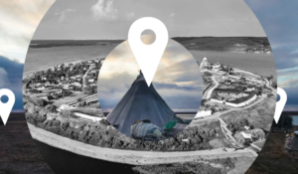Места знать надо!Программа рассказывает про удивительные места России, в которых обязательно нужно побывать всем, кто не представляет свою жизнь без путешествий, открытий и новых впечатлений.
Смотрите в эфире:Соловки: 11 мая в 04:00Астрахань: 12 мая в 03:55Красноярск: 13 мая в 03:55, 16 мая в 01:30Выборг: 14 мая в 03:55, 17 мая в 01:30Дагестан: 15 мая в 03:55
Круиз-контрольПрограмме о путешествиях на автомобиле. Телеведущая Юлия Розенберг рассказывает о поездках, в которые можно собраться за пол часа и провести незабываемые выходные.
Смотрите в эфире:Пермь - Кунгур: 11 мая в 04:20Ижевск - Воткинск: 12 мая в 04:20Улан-Удэ - Байкал: 13 мая в 04:15, 16 мая в 02:50Суздаль - Плёс: 14 мая в 04:15, 16 мая в 17:10, 17 мая в 02:45, 18:05Тюмень - Тобольск: 15 мая в 04:10
Список ЭрикаПриключения латиноамериканца в России. Эрик Фонсека Сарате, мексиканский актёр, путешественник и телеведущий, исследует самую большую страну мира, избавляясь в процессе знакомства с её жителями от предрассудков и стереотипов. В список его приключений попадает самое интересное и интригующее — необычные путешествия, суровые испытания, встречи с дикими животными, экстремальные виды спорта. Так перед Эриком постепенно открывается Россия.
Смотрите в эфире:Средневековый Выборг: 11 мая в 04:50, 14 мая в 01:20В поисках машины мечты: 11 мая в 08:55, 12 мая в 09:00Люди и животные: 11 мая в 15:45Удивительный Ростов: 11 мая в 20:05, 12 мая в 15:35, 13 мая в 08:55Покоряя Эльбрус: 12 мая в 04:50Кольский полуостров: 12 мая в 20:05, 13 мая в 15:35, 14 мая в 08:55Как звучит Карелия: 13 мая в 04:45, 16 мая в 03:20Такой разный театр: 13 мая в 20:05, 14 мая в 15:35, 15 мая в 08:50Рыбалка мечты: 14 мая в 04:45, 17 мая в 03:20Деревенское счастье: 14 мая в 20:00, 15 мая в 15:15, 17 мая в 16:15Письма из Владивостока: 15 мая в 04:40, 16 мая в 14:40Всемогущая 3-D печать: 15 мая в 20:05
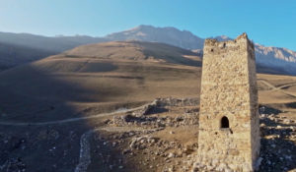Россия. Взгляд изнутриШон Томас заново открывает настоящее России и заглядывает в будущее страны, встречаясь с теми, кто создает его уже сейчас в науке, культуре, спорте, образовании и других областях человеческой деятельности. В фокусе внимания ведущего программы - нестандартные идеи и подходы, которые помогают решать проблемы и двигаться вперед.
Смотрите в эфире:Балет - культурный код России: 11 мая в 05:20, 11:50Снежные лавины Красной Поляны: 11 мая в 09:25Вулканы Камчатки: 12 мая в 05:20, 12:00, 13 мая в 05:20, 16 мая в 03:50Секреты балтийского золота: 12 мая в 09:30Дагестан: 13 мая в 11:55, 14 мая в 05:15, 17 мая в 03:50Московское метро: 14 мая в 11:55, 15 мая в 05:10Природа Северной Осетии: 15 мая в 11:50
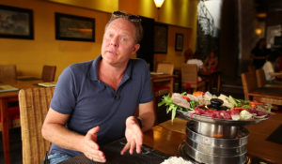Поедем, поедим!Джон Уоррен и Федерико Арнальди путешествуют по России и всему миру, делятся с телезрителями своими впечатлениями и изучают национальную кухню.
Смотрите в эфире:Тюменская область: 11 мая в 05:55Казань: 11 мая в 17:00, 12 мая в 12:30, 13 мая в 05:50, 16 мая в 07:00Ингушетия: 11 мая в 20:35, 12 мая в 16:05, 13 мая в 09:25Кузбасс: 12 мая в 05:55Волгоград: 12 мая в 17:00, 13 мая в 12:25, 14 мая в 05:50, 16 мая в 16:20, 17 мая в 06:55Крым: 12 мая в 20:35, 13 мая в 16:05, 14 мая в 09:25Башкирия: 13 мая в 17:10, 14 мая в 12:40, 15 мая в 05:55, 16 мая в 13:55, 17 мая в 11:15, 18:35Карелия: 13 мая в 20:35, 14 мая в 16:05, 15 мая в 09:20, 16 мая в 21:00Самара: 14 мая в 17:15, 15 мая в 12:30, 16 мая в 18:40, 17 мая в 13:55Белоруссия: 14 мая в 20:30, 15 мая в 15:45, 16 мая в 15:15, 17 мая в 21:00Хакасия: 15 мая в 20:30
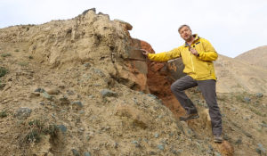Алтай. Путешествие к центру землиБольшая экспедиция на Алтай вместе с Валдисом Пельшем.
Смотрите в эфире:11 мая в 06:35
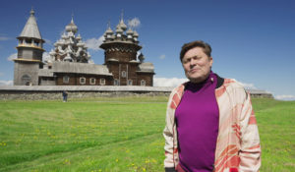Вкусная Россия с Сергеем БелоголовцевымПроект соединяет два формата: кулинарную программу с пошаговыми рецептами и тревел-проект об уникальных регионах нашей страны.Вместе со знаменитым телеведущим, актером и юмористом Сергеем Белоголовцевым зрители раскроют богатство и разнообразие российской кухни, и потенциал внутреннего гастрономического туризма. Каждый эпизод «Вкусной России» — новая точка на гастрономической карте страны: от Санкт-Петербурга до Перми, от Владикавказа до Нарьян-Мара.
Смотрите в эфире:Дербент: 11 мая в 08:20Пермь: 11 мая в 15:10Красноярск: 11 мая в 18:25, 12 мая в 15:05, 13 мая в 08:25, 17 мая в 20:30Барнаул: 12 мая в 08:25, 15 мая в 19:30Мурманск: 12 мая в 18:25, 13 мая в 15:00, 14 мая в 08:25Сочи: 13 мая в 18:35, 14 мая в 15:05, 15 мая в 08:20Саранск: 15 мая в 21:05, 16 мая в 08:25, 17 мая в 15:45Ижевск: 16 мая в 15:45, 17 мая в 08:15
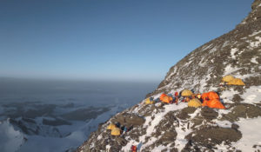Ген высоты 2. Гора всех горНа нашей планете есть несколько гор – восьмитысячников гораздо опаснее и сложнее Эвереста. И самая неприступная из них – К2, 8611 метров, гора гор. Фильм расскажет, почему именно К2, а не Эверест, заветная мечта альпинистов. И как высота меняет людей! Гора всех гор – самое лучшее место на Земле, чтобы проверить свой ген высоты. Впервые в истории на К2 отправляется самая многочисленная российская экспедиция, большинство участников которой – любители. За плечами у каждого из них есть восьмитысячники. У многих – успешное восхождение на Эверест. Но он им покажется прогулкой по сравнению с этой горой.
Смотрите в эфире:11 мая в 12:25
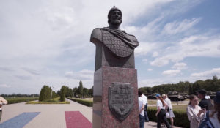Лекция-экскурсия «Экскурсия по Прохоровскому полю»Как 18-летний солдат остановил семь танков в бою под Прохоровкой? Кто из советских полководцев командовал нашими войсками во время Курской битвы? Какой подвиг 12 июля 1943 года совершили Павел Шпетный и его бойцы? Все это узнают зрители из лекции-экскурсии.
Смотрите в эфире:11 мая в 14:40
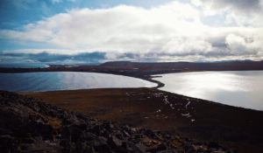Неукротимая ЧукоткаЧто вы знаете про удалёнку и изоляцию, если не бывали на Чукотке! Посёлок Рыркайпий — один из самых удалённых и труднодоступных уголков полуострова. А ещё — один из двух населённых пунктов на Чукотке, к которому очень близко подходят белые медведи во время миграции.
Смотрите в эфире:11 мая в 16:1515 мая в 01:2517 мая в 08:50
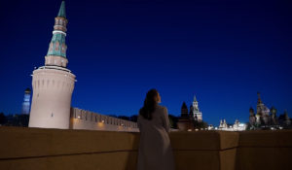Не иностранецПроект «Не иностранец» – это истории о тех, кто любит Россию, для кого Россия стала второй Родиной, кто приехал, сменил климат и образ жизни.
Смотрите в эфире:Ана Ливия Эстевес. Бразилия: 11 мая в 16:40Арно Фас. Франция: 11 мая в 21:10, 12 мая в 16:40Саша Йост. США: 12 мая в 21:10, 13 мая в 16:35Ранка Болотич Илич. Босния и Герцеговина: 13 мая в 21:10, 14 мая в 16:40
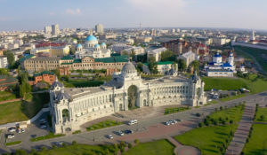Татарстан. Дорогами открытийПутешествие по самым интересным местам Татарстана и знакомство с его жителями, обычаями и историей. Ведущий — Валдис Пельш.
Смотрите в эфире:11 мая в 18:5512 мая в 13:2013 мая в 06:4017 мая в 19:25
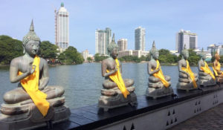Путешествуя по мируЗа несколько десятилетий наша планета претерпела больше изменений, чем когда-либо в истории человечества. Тем не менее, культурные различия и многообразие по-прежнему существуют, чтобы удивлять, а иногда и очаровывать путешественника.
Смотрите в эфире:Перу: 11 мая в 21:30Рио-де-Жанейро: 12 мая в 21:30Шри-Ланка: 13 мая в 21:30Французская Полинезия: 14 мая в 21:30Мадейра: 15 мая в 21:35Камбоджа: 16 мая в 21:35
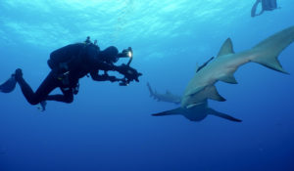Мир морских глубинДжонатан Бёрд — один из лучших в мире операторов подводной съемки и страстный любитель морских глубин. В его авторской программе мы узнаем о разных животных, населяющих мировой океан — от крошечных до гигантских, о самых интересных морских исследователях и самых удивительных научных открытиях. Мы увидим подводный мир глазами Джонатана Бёрда, который как никто другой знает морские глубины и добивается невозможного, чтобы в своих съемках передать истинную магию подводного мира, который скрывает немало тайн.
Смотрите в эфире:11 мая в 22:30, 23:0012 мая в 22:30, 23:0013 мая в 22:30, 23:0014 мая в 22:30, 23:0015 мая в 22:30, 23:0016 мая в 22:35, 23:0017 мая в 22:30, 23:00
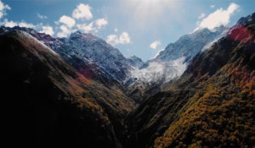Заповедники РФЧто сегодня представляют собой заповедники, зачем они необходимы и кто заботится об их сохранности. Перед создателями этого цикла стоит сразу несколько задач: показать зрителю многообразие флоры и фауны в разных частях и в разных климатических поясах огромной страны; рассказать о людях, которые работают в заповедниках, об их научной и просветительской работе; поднять тему защиты природы и браконьерства; наконец, затронуть национальные и этнические особенности, с тем, чтобы дать зрителям почувствовать колорит этих удивительных мест.
Смотрите в эфире:Национальный парк &quot;Куршская коса&quot;: 11 мая в 23:25Национальный парк &quot;Приэльбрусье&quot;: 12 мая в 23:25Государственный заповедник &quot;Пинежский&quot;: 13 мая в 23:25Богдинско-Баскунчакский заповедник: 14 мая в 23:25Тункинский национальный парк в Бурятии: 15 мая в 23:25Байкало-Ленский заповедник: 16 мая в 23:25Нижне-Свирский заповедник: 17 мая в 23:25
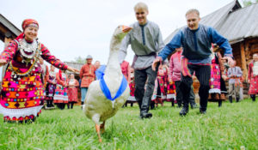Свадьбы, которые играют людиВ этот день мы хотим быть в кругу близких, но и показать себя всему миру. Отдаем дань традициям, но и желаем быть самыми модными. В этот день все верят в приметы и исполняют ритуалы. Это — день свадьбы. В горах, степях и тундре, в городах, деревнях и аулах — какие свадьбы играют россияне?
Смотрите в эфире:12 мая в 06:3016 мая в 19:30
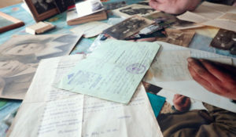На пути к Великой Победе: Вернуться с войныЭтот фильм о людях, которые посвятили свою жизнь увековечению памяти бойцов Великой Отечественной войны. Свои законные выходные и отпуска они проводят в грязи, земле и воде. В лесах и болотах, местах ожесточенных сражений и изматывающих позиционных боев следопыты поисковой экспедиции «Долина» ищут непогребенных красноармейцев. Если повезет — возвращают родным их останки, а Родине — их имена.
Смотрите в эфире:12 мая в 07:35
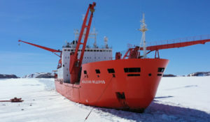Антарктида. Хождение за три полюсаАнтарктида – самый таинственный и малоизученный континент планеты. Величайшая пустыня мира и самый большой запас пресной воды на Земле. Самое холодное место, в глубине которого находится Южный полюс. Место парадоксов и загадок. Уникальные природные условия, которые не встретить больше нигде.200 лет с момента открытия Антарктида будоражит воображение ученых, мореплавателей, романтиков и просто искателей приключений. Сюда едут не только за новыми знаниями или рекордами. Испытать себя и технику, почувствовать ледяное дыхание Антарктиды, понять, кто ты и чего на самом деле стоишь.Съемочная команда фильма отправилась к Южному континенту, чтобы осуществить то, чего еще никто не совершал — первый в истории трансантарктический переход через три полюса. На своем, отечественном транспорте, только на своем горючем и запасах еды. В автономном режиме. Рассчитывая только на свои силы.
Смотрите в эфире:12 мая в 18:5513 мая в 13:15, 19:1014 мая в 06:40, 13:30, 18:0515 мая в 06:45, 13:2516 мая в 08:55, 10:00, 11:00
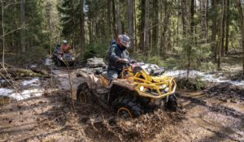Вне зоныМногосерийный телепроект об экстремальных путешествиях по уникальным и труднодоступным местам нашей планеты. Добираться до них проще всего с использованием внедорожной мототехники: это квадроциклы, снегоходы, моторные лодки. Обсудим все, что связано с путешествиями и техникой, способной передвигаться по бездорожью и добираться в места, недоступные для других транспортных средств. Маршруты, интересные точки, особенности управления, способы решения технических проблем мототехники в полевых условиях и многое другое.
Смотрите в эфире:Волга и Вазуза: 13 мая в 16:55, 14 мая в 12:25, 15 мая в 05:40День Лотоса: 14 мая в 17:00Озеро Саканцы: 15 мая в 12:15, 16:50
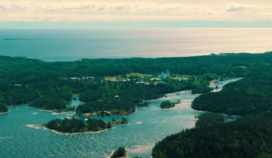Взгляд с высоты. Легенды Русского СевераРусским Севером принято называть земли на севере европейской части России. Но понятие это скорее не географическое, а историко-культурное. Холодный климат, удаленность территории от государственных центров, отсутствие татаро-монгольского ига и крепостного права — все это сформировало особую общность людей — отважных и вольнолюбивых. А природа здесь настолько живописна, что населяющие эти земли коренные народы одушевили все, что их окружало. Горы стали святилищами. Сосны — идолами. Леса, реки и водопады — обиталищами мифологических животных.
Смотрите в эфире:14 мая в 21:0515 мая в 16:2016 мая в 20:35
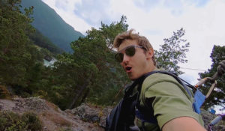Горизонт приключений. АлтайВ детстве мы читаем книги о приключениях и мечтаем о путешествиях. Однако чаще всего это так и остается мечтами. Но что, если просто собрать чемодан, купить билет в незнакомый город и впустить приключения в свою жизнь? Герой программы Стас Румянцев — актер, каскадер и любитель экстрима —отправляется в путешествие длиною в 700 километров по малоизвестным маршрутам Республики Алтай, чтобы раскрыть тайну загадочной находки археологов — мумии алтайской принцессы. На пути его ожидает множество опасностей: он поднимется на ледник, спустится в скифские пещеры, встретится с дикими животными, окунется в ледяное озеро, проведет ночь в лесу и даже освоит управление парапланом.Стас Румянцев, герой программы «Горизонт приключений»: «Задача была показать многообразие настоящего, живого Алтая. Что в нем есть горы, сплав, пороги разной категории. Сюда приезжают любители экстрима со всего мира. А еще здесь безумная красота. Я думаю, что там можно было снимать «Аватар», «Властелин колец». А когда я увидел горы, прозванные «Марсом на Алтае», и понял, что это абсолютно красная земля с рыжими разводами на скалах, я подумал, что Стенли Кубрик может сюда приехать и еще раз высадку на Луну снять. Или на Марс».Программа, снятая в оригинальном формате, является реалити-шоу и сериалом одновременно. Все серии объединены общей сюжетной линией и рассказывают зрителю одну увлекательную историю.«В программе путешествую не я, а мой герой. Он не просто лезет на гору, а делает это ради достижения конкретной цели. На съемках мы старались с головой погрузиться в сюжет, и при этом не забыть передать красоту Алтая. Когда смотришь программу на экране — кажется, что находишься в тех местах. Была проделана безумная операторская работа. И помимо всего прочего, там есть рубрика с лайфхаками. Что тоже делает эту передачу интересной для просмотра», — рассказывает Стас.Как развести огонь и отфильтровать воду, если ты оказался в лесу? Как переночевать в пещере, чтобы не замерзнуть? Как уберечься от опасных животных? «Горизонт приключений» — это кладезь полезных знаний по выживанию в дикой местности, которые зритель откроет для себя вместе с героем программы.Новые знания, красота и непередаваемые ощущения — это то, чего стоит ожидать, когда отправляешься покорять новые горизонты!
Смотрите в эфире:15 мая в 00:00, 00:25, 00:5516 мая в 00:00, 00:25, 00:5517 мая в 00:00, 00:25, 00:55
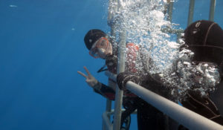Большой белый танецВстретиться лицом к лицу с большой белой акулой предстоит героям фильма: телеведущему Валдису Пельшу, актрисе Анне Ардовой, телеведущей Яне Чуриковой и актеру Алексею Макарову.
Смотрите в эфире:15 мая в 17:4017 мая в 16:45
Взгляд с высоты. Доминанты Санкт-ПетербургаВ 19-ом веке среди простого народа ходила легенда, что Петербург был не построен, а просто спущен с небес на землю — так поражала его царственная мощь. Сейчас кажется, что город и задумывался таким. Но был ли у Петра I подробный план застройки? С высоты птичьего полета особенно хорошо видна великолепная гармония зданий, площадей, проспектов и каналов.
Смотрите в эфире:15 мая в 19:00
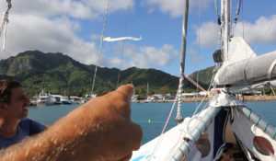Кругосветка на катамаранеМожно ли совершить кругосветное путешествие на надувном парусном катамаране? Пятеро россиян, за плечами каждого из которых был немалый опыт путешествий, решили попробовать. Маршрут разработал капитан Анатолий Кулик.Фильм рассказывает о ходе плавания, о трудностях, которые пришлось преодолевать экипажу. Тут и ночные вахты, и штормы с десятиметровыми волнами, и постоянные поломки катамарана, и даже нападение акул и пиратов. Но немало было и приятных сюрпризов, интересных встреч в разных странах. А на финише члены команды поделились мыслями о том, что же дало им это путешествие и как изменило их взгляды на окружающий мир.
Смотрите в эфире:16 мая в 01:50
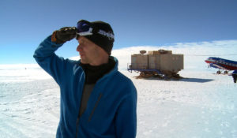Антарктида: земля мечтателейКитайцы ходят к русским есть борщ, а русские к китайцам — за самым быстрым интернетом. На станции Беллинсгаузен зимует травматолог, а вот у чилийцев — вахта стоматолога. Сотрудничество, уважение и взаимовыручка царят в Антарктиде. Это единственный континент на Земле, который свободен от политики, войн и не принадлежит ни одному государству.
Смотрите в эфире:17 мая в 01:45
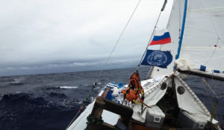Кругосветка. Тримаран на двоихДва российских путешественника, которые отправились из Кронштадта в кругосветное путешествие на тримаране, благополучно пересекли Атлантический океан и добрались до Южной Америки. Они побывали в ряде городов Бразилии и Аргентины, обогнули самую южную точку континента — мыс Горн — и вышли в Тихий океан. Именно здесь началась самая серьёзная за всю экспедицию борьба моряков со стихией.
Смотрите в эфире:Часть 1: 17 мая в 09:15Часть 2: 17 мая в 10:15
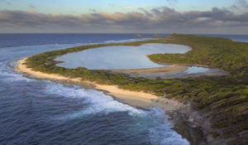Путешествие на КарибыКарибский архипелаг – это цепочка островов, укрывающих богатую природу. С непоколебимой устойчивостью жизнь утвердилась в этих изолированных средах, переносимых дующими ветрами, перелетными птицами или выброшенными на берег. Сегодня эти острова обладают одним из богатейших видов биоразнообразия в мире.
Смотрите в эфире:17 мая в 21:35
Контакты:

Пресс-служба «Ред Медиа»
Аделина Соколова
Тел.: +7 (495) 777-49-94 доб. 734
Тел. моб.: +7 (927) 482-96-10
E-mail: SokolovaAR@red-media.ru
Больше новостей на наших страницах в ВК, ОК и Telegram.

Информация о телеканале:

ТОЧКА.РФ. Телевизионный туристический гид по России. В эфире готовые маршруты по самым интересным местам: гастрономические туры, исторические экспедиции, тематические путешествия, экстремальные восхождения и сплавы. Еще никогда приключения не были так близко, а маршруты такими удобными и понятными!
ТОЧКА.РФ — твой путеводитель по России. www.точка.рф
РЕД МЕДИА. Ведущая российская телевизионная компания по производству и дистрибуции тематических телеканалов для кабельного и спутникового вещания. Входит в состав «Газпром-Медиа Холдинга». Компания представляет дистрибуцию 47 тематических телеканалов форматов SD и HD, включая 18 телеканалов собственного производства. Телеканалы «Ред Медиа» являются лауреатами международных и российских премий, вещают в 980 городах на территории 43 стран мира и обеспечивают потребности зрительской аудитории во всех основных телевизионных жанрах: кино, спорт, развлечения, познание, музыка, стиль жизни, хобби, детские. www.red-media.ru

